通常展示見学

　私たちはまずアメリカ自然史博物館の通常展示エリアを案内していただきました。この博物館は非常に広いので、めぐることができたのはほんの一部分です。ですがその一部分だけでも十分に満足できるほど、貴重で説得力のある展示品ばかりでした。

北アメリカの哺乳類

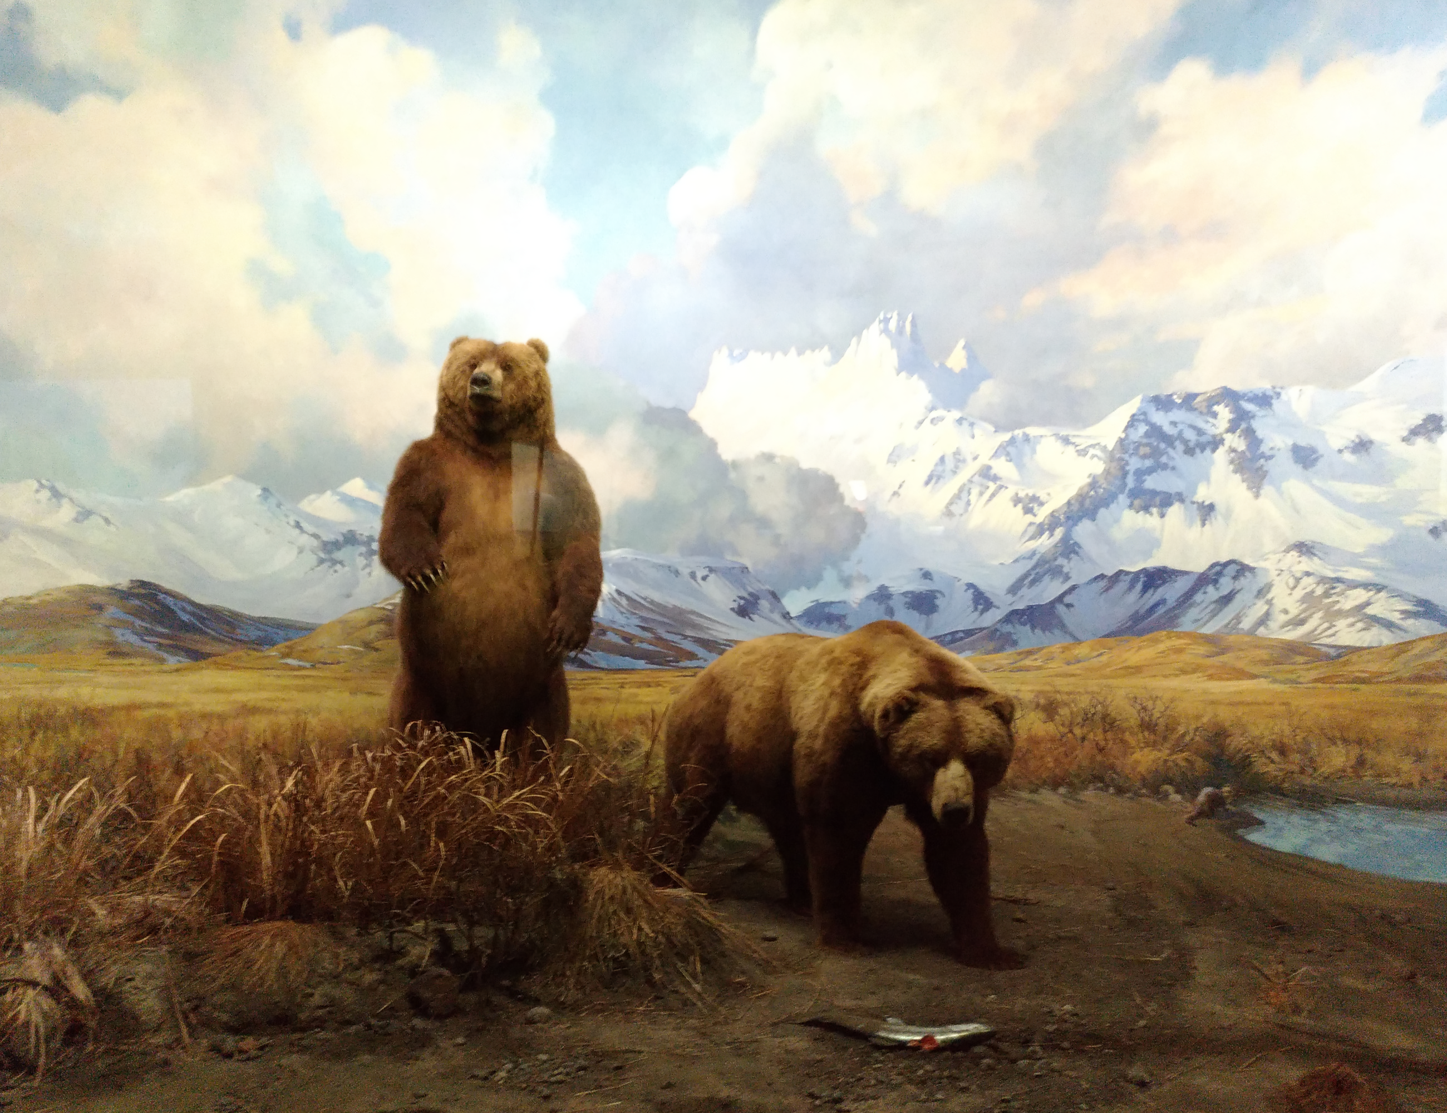

　このエリアに足を踏み入れると、まず最初に右のようなクマたちがお出迎えしてくれます。

このエリアにある展示物は、その動物のいた当時の状況を実際の動物の毛皮で作られた精密な標本や手作業で描かれた背景によって忠実に再現したものばかりです。とても迫力があり、まるで本当にそこにいるようでした。

　一つ一つの展示物には説明のパネルもついていて、それぞれの動物について外見だけでなく生態についても詳しく知ることができる場所でもありました。

セオドア・ルーズベルト円形空間

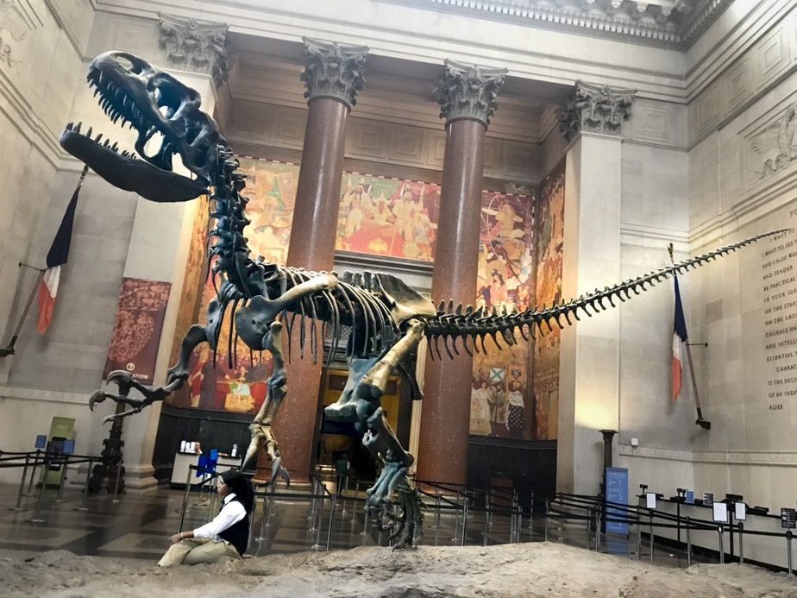　ここは正面玄関をくぐってすぐの場所にある、巨大な恐竜の骨格模型が展示してあるエリアです。私たちは正面玄関から入場しなかったので、入場後すぐに恐竜たちにお出迎えされるという体験はできませんでした。ですがきっと、入場してきていきなり現れる大きな恐竜達は一般のお客さんを感動させるには十分すぎるものだと思います。

　この博物館にはこの他にも世界最大の恐竜の骨格模型など、恐竜に関係する展示が数多くありました。恐竜の見せ方が非常によく考えられていて、説明のパネルと合わせてうまくまとめられていました。

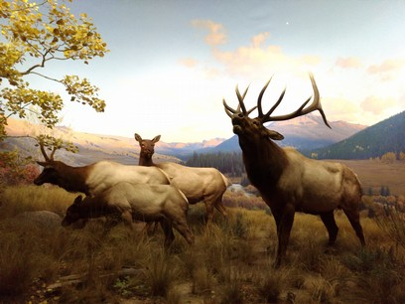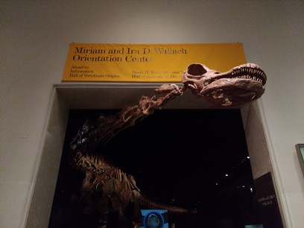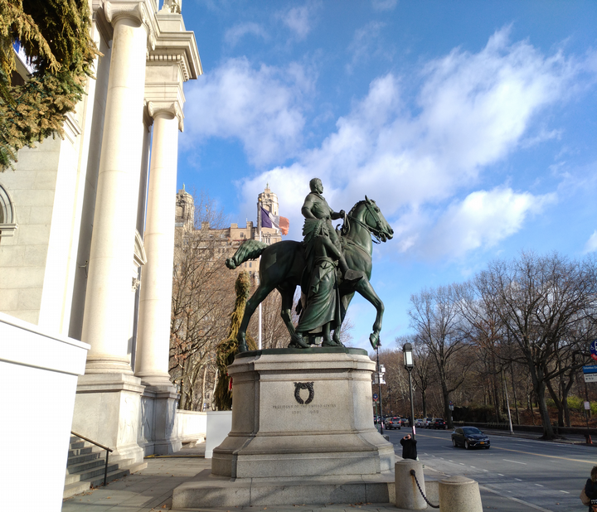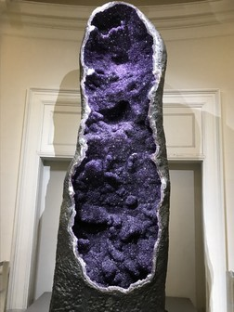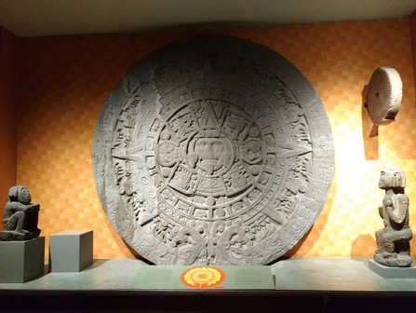以上で紹介した以外にも、様々な魅力的な展示品を見ることができました。